Texte Cahier des charges

Tous les champs rouges sont encore à définir par vous !

Porte tambour type Tourniket – Manuelle/Semi-Manuelle – Référence Boon Edam

Caractéristiques générales:
La porte tournante doit être entièrement conforme aux homologations CE. Les certificats pertinents peuvent être fournis à la demande du soumissionnaire.
La porte tournante doit être esthétiquement moderne et aussi élégante que possible.
Par exemple:
- les parois cintrées en verre s'étend jusqu'à la hotte ronde, sans aucun profil supplémentaire
est entre le bouchon rond et le toit
- les profilés en aluminium sont pliés à angle droit. C'est à dire qu'ils fournissent d'abord à
l'intérieur une rainure, puis plier. Cela crée un angle quasi droit de 90° ce qui donne à la porte
tournante une apparence élégante.
Le verre est fixé dans les profilés en aluminium au moyen de joints en caoutchouc. Il n'est pas permis de le fixer le vitrage avec du silicone injecté dans les profils.
Il doit être possible, si désirable / nécessaire, d'étudier les exigences spécifiques du client et, si possible, de produire si celles-ci s'écartent de la large gamme de solutions standard.
Dans le cadre d'une construction et d'une maintenance respectueuses de l'environnement, le fournisseur fabrique les produits au sein de l'Union Européenne, de préférence au Benelux.

Le fournisseur assure la livraison des matériaux sur place.
Sauf convention contraire explicite, l'anneau de sol est livré à l'avance (installé et réglé par le fournisseur; voir plus loin).
Tous les services nécessaires à l'installation et au réglage de la porte tournante sont inclus dans le prix total. Sauf convention contraire explicite, le fournisseur assure également l'étanchéité du toit de la porte tournante pour la partie qui se trouve à l'extérieur.
Le fournisseur prévoit une formation de base à une personne qui est ultérieurement responsable de l'utilisation de la porte tournante.
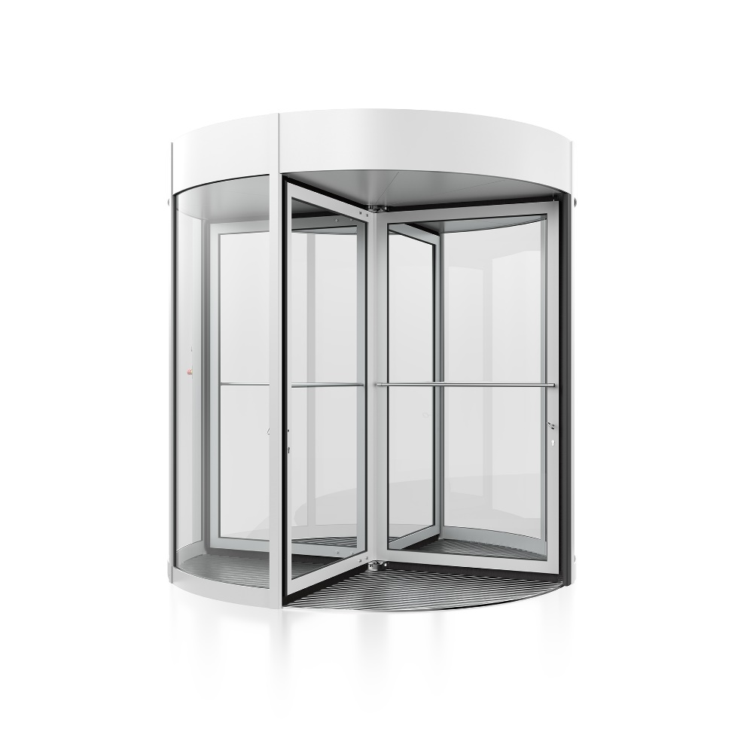
Le fournisseur assure un nettoyage de la porte tournante lorsqu'elle est terminée et prête à l'emploi.

Porte tourniquet manuelle à 3- ou 4 vantaux tournants, en système profilés cadres et avec toit rond.

Dimensions :
L’ensemble existe en différents diamètres et avec une hauteur de vantaux et de toit rond variable permettant d’être prévu dans chaque immeuble
Diamètre intérieur à déterminer entre 1600 mm et 3800 mm, par pas de 100mm.
Largeur hors tout au milieu + 77 mm.
Hauteur du vantail de porte dépend du diamètre:
diamètre 1600mm à 2600mm: hauteur des vantaux: valeur entre 2100mm et 3600mm
diamètre 2700mm/2800mm: hauteur des vantaux: valeur entre 2100mm et 3200mm
diamètre 2900mm/3000mm: hauteur des vantaux: valeur entre 2100mm et 3000mm
diamètre 3100mm/3200mm: hauteur des vantaux: valeur entre 2100mm et 2800mm
diamètre 3300mm/3400mm: hauteur des vantaux: valeur entre 2100mm et 2600mm
diamètre 3500mm/3600mm: hauteur des vantaux: valeur entre 2100mm et 2500mm
diamètre 3700mm/3800mm: hauteur des vantaux: valeur entre 2100mm et 2300mm

Hauteur toit rond à définier entre 200mm et 1200mm, par pas de 100mm.
Parois cintrées:
(Ou) Parois cintrées et vitrées construits avec montants en aluminium extrudé 54 x 42 mm, entre lesquels sont placés les seuils inférieurs et le verre clair feuilleté 8,76mm (P2A / 442.) directement dans la bordure du toit rond. Les quatre montants sont équipés d’aiguilles de sécurité en caoutchouc.
Variante : vitrage feuilleté 10,28mm (P5A / 44.6) dans les parois cintrées à l’extérieure.
(Ou) Parois cintrées pleines construits avec montants en aluminium extrudé 54 x 42 mm et panneaux sandwich isolés. Les seuils inférieurs et la bordure du toit sont intégrés dans ces panneaux. Les quatre montants sont équipés d’aiguilles de sécurité en caoutchouc.

Toit rond:
Formé par profilés extrudés et cintrés avec à l’intérieur un cadre de fixation et de stabilisation.

Recouvrement toit:
Construction du toit anti poussières en contreplaqué multiplex de 9 mm.
(Et) Sur la partie extérieure prévue d’un revêtement imperméable résistant aux UV, avec un petit rebord rehaussé et 2 gargouilles d’évacuation d’eau de pluie.
(Et) Sur la partie intérieure prévue d’une tôle de finition en aluminium.

Faux-Plafond:
Composé de 12 segments amovibles en tôles pliés avec une feuille synthétique antibruit. Les segments amovibles offrent un accès pour les activités d’entretien et de révisions.
Il n'est pas permis de fournir un faux plafond avec des panneaux de mélamine (plafond stratifié) car ceux-ci montreront des signes d'usure des brosses qui passent après un temps prévisible.

Connexion avec la façade:
La porte tournante est équipée de profilés en U (dessus et côtés) qui permettent de réaliser une connexion soignée et bien étanche entre la porte tournante et la façade. Même si la porte tournante n'est pas positionnée exactement moitié intérieur / moitié extérieur par rapport à la façade, les profilés doivent pouvoir être placés dans le prolongement du verre bombé.
Les profilés en U sont disponibles dans l'une des largeurs suivantes: 25, 28, 31, 33, 35, 38 ou
45 mm.
Les panneaux sandwich, finis dans la même couleur que les profils visibles de la porte tournante, s'intègrent parfaitement dans les profilés en U choisis.
Pour les éléments verticaux (gauche, droite de la porte tournante), ceux-ci sont livrés sur mesure avec une largeur variant entre 50 mm et 300 mm.
L'élément horizontal (au-dessus de la porte tournante) est réalisé sur mesure avec une hauteur variant entre 50 mm et 500 mm.
Le fournisseur fournit les profilés en U tant du côté de la porte tournante que du côté de la façade.

Vantaux:
Construits en profilés en aluminium extrudé de 66 mm serties de brosses d’étanchéité très performants avec double intercalaire EPDM tout autour et verre clair feuilleté de 8,76mm (P2A / 44.2) s’intégrant directement dans l’axe du milieu de façon à donner un aspect élégant à l’ensemble.

Poignées:
3 (ou 4) barres verticales en acier inoxydable brossé Ø40mm, montées sur toute la hauteur des vantaux, fixés sur les seuils au moyen de fixations synthétiques noires.

Serrure à espagnolette intégrée dans les vantaux, verrouillage avec euro cylindre standard et béquille amovible.
Jusqu'à 2900 mm de diamètre inclus: choix entre 1 ou 2 serrures à espagnolette, avec ou sans contact de retour.
A partir de diamètre 3000 mm: 2 serrures à espagnolette, au choix avec ou sans contact de retour par serrure

Entraînement:
(Ou) Entraînement manuel des vantaux.
(Ou) Entraînement auxiliaire, avec poussée manuelle et repositionnement automatique des vantaux en position d’attente et limiteur de vitesse de rotation intégré.
Alimentation nécessaire 240V 50Hz + PE 16 A Lent : Autre Lot/Article.

Finition des profilés:
(Ou) Thermo-laquage polyester en teinte RAL à spécifier, conforme aux normes Qualicoat. Il y a une garantie Qualicoat de 10 ans sur les pièces revêtues de poudre.
(Ou) Anodisé électrolytique couleur naturel.
(Ou) Anodisé électrolytique en autre couleur.
(Ou) Les profilés avec un revêtement serré en acier inoxydable, étroitement plissé, finition brossé.
(Ou) Les profilés avec un revêtement serré en acier inoxydable, étroitement plissé, finition brillant (Mirror 8).

Sol :
L’ensemble de la construction est autoportant et peut être monté directement sur un sol fini. Le sol doit être continu, parfaitement plan et entièrement fini sur toute la superficie +100 mm tout autour avant que la pose de l’ensemble de la porte ait lieu.
____________________________________

Options éventuelles à définir par vous:

Cadre rond en Inox au sol:
Ce cadre forme une base lorsque la porte Tourniquet est positionné à moitié sur un sol intérieur et à moitié sur un sol extérieur. Le cadre rond se compose d’un tube en inox au diamètre de la porte Tourniquet. L'anneau de sol est fourni, installé et ajusté par le fournisseur. (Le remplissage supplémentaire pour obtenir un sol lisse (chape) est fourni par des tiers.

Éclairage:
L'éclairage est intégré dans le faux plafond de telle sorte qu'il provoque une différence de niveau minimale par rapport à la surface du plafond. (L'éclairage directionnel n'est donc pas autorisé.)
(Ou) LED: 4 luminaires avec chacun un powerLED 8 W.
(Ou) LED: 6 luminaires avec chacun un powerLED 8 W.
(Ou) le fournisseur prévoit 4 (ou 6) évidements (répartis symétriquement) dans le faux plafond d'un diamètre de xx mm.

Commandé par interrupteur et alimentation 240 V 50 Hz : Autre Lot/Article.

Portes de nuit Manuelles:
Au moyen de portes cintrées à commande manuelle coulissants devant les parois cintrées extérieures. Ces portes se verrouillent par une demi-espagnolette dans le sol (avec béquille amovible) et une serrure spéciale à crochet avec euro cylindre standard.

Portes de nuit Automatiques:
Au moyen de portes cintrées à commande automatique électromécanique coulissants devant les parois cintrées. Ces portes se ferment par une serrure spéciale à crochet (type: fail-secure) avec gâche électrique. A commander par bouton à impulsion. Déverrouillage possible avec euro cylindre standard.
Alimentation nécessaire 240V 50 Hz + PE 16A, et câblage jusqu’au bouton à impulsion : Autre Lot/Article

Verrouillage électro-magnétique : Non compatible avec des vantaux rabattables:
Ce dispositif électromécanique de verrouillage est directement relié à l’axe de rotation des vantaux. Il permet de bloquer les vantaux à tout moment dans la position souhaitée. A commander par un bouton On/Off. La serrure électromécanique Tourlock est "fail-safe", c’est-à- dire se déverrouille en cas de coupure de courant.
Alimentation nécessaire 240V 50 Hz + PE 16A, et câblage jusqu’au bouton On/Off : Autre Lot/Article

Vantaux rabattables:
Jusqu’à maximum Ø 2400mm et hauteur maximum des vantaux 2200mm. Non compatible avec le verrouillage électro-magnétique. La croix de vantaux est prévue d’un axe au milieu et les vantaux ont des points de rotation secondaires et d’un blocage mécanique réglable. Chaque vantail peut être rabattu indépendamment dans les 2 sens par simple poussée.

Paillasson:
Un paillasson séchant, à la mesure du diamètre de la porte rotative, est à prévoir.
Le tapis est un paillasson très résistant et enroulable, construit avec des profils en aluminium avec bande de reps gros denier.
Couleurs standards: gris, anthracite ou beige.
La hauteur du paillasson est ±22mm.
Le tapis convient à une installation intérieure et extérieure couverte.
Les profilés de support sont hautement insonorisants avec des bandes insonorisantes sur la face inférieure. Les profilés sont reliés les uns aux autres au moyen d'un câble en acier plastifié. La distance maximale entre les profilés en aluminium est de 3 mm, conformément à la norme de sécurité EN16005.
Le paillasson est extrêmement résilient et convient aux passages en fauteuils roulants, enfants et / ou caddies et chariots de transport.

Rideau Air chaud:
(Ou) Rideau électrique, (Ou) Rideau à alimentation par eau chaude, intégré dans le toit rond avec une grille rectangulaire de pulsion d’air dans le faux plafond près et au-dessus de l’ouverture intérieur de la porte tourniquet. Y compris le tableau de commande.
(Ou) Rideau électrique, (Ou) Rideau à alimentation par eau chaude, au-dessus du toit intérieur de la porte tourniquet avec une grille cintrée pour pulsion d’air au-dessus de l’ouverture intérieur de la porte tourniquet. Le gaine de pulsion est camouflée par un deuxième cache cintrée. Espace libre nécessaire au-dessus du toit intérieur est minimum 400mm. Y compris le tableau de commande.
(Ou) Rideau électrique, (Ou) Rideau à eau chaude, installé comme colonne verticale juste à côté de l’entrée intérieure. La grille verticale de pulsion d’air est prévue de lamelles aérodynamiques réglables à 40°. Y compris le tableau de commande.
(Ou) Rideau d'air électrique, (Ou) Rideau d'air alimenté en eau chaude, en tant que version très fine et esthétiquement élégante de la grille de refoulement, placée verticalement à côté de l'ouverture transparente intérieure. L'unité de chauffage, les modules électriques et électroniques sont situés dans une unité séparée qui est placée dans un niveau sous la porte tournante (par exemple dans la cave).
La grille de refoulement verticale est équipée de lames aérodynamiques en forme de goutte. Y compris le panneau de commande.

Alimentation nécessaire 400V 3F / 240V 50 Hz + PE et 25A Lent : Autre Lot/Article.
(Et) Arrivés et sortie d’eaux et raccordements: Autre Lot/Art.

Signalisation verre:
Pour signaler les parties vitrées des autocollants contrastants (petits ronds gris Ø 50 mm en imitation sablage) sont collés sur les cuves cintrées et vantaux, horizontalement à une hauteur entre 1400 et 1600 mm.

Exécution anti effraction attesté classe RC3 selon ENV 1627:
-La construction standard de la porte rotative est alors prévue à l’extérieur d’éléments anti effraction et de vitrage anti effraction. Et en plus :
-Construction du toit anti poussières en contreplaqué multiplex de 18 mm, à l’extérieur fixé du dessous par vis sécurisées.
-Le cadre rond en Inox au sol est à ancrer solidement à la dalle brute en béton.
-Les parois cintrées extérieures sont prévu de
(ou) verre clair feuilleté anti effraction classe 10,28mm (P5A / 44.6). Verre et lattes de fixation sont
profondément siliconées dans leurs rainures.
(ou) panneaux pleins anti-effraction. La composition est la suivante : aluminium 1,5 mm + acier 1,5
mm + 6 mm PUR + 1,5 mm aluminium = 10,50 mm d'épaisseur totale.
-A l’endroit de fermeture des portes de nuits sont prévus 2 montants anti effraction en plus.
-Les portes de nuit sont exécutées comme les parois cintrées et prévu de
(ou) verre clair feuilleté anti effraction classe 10,28mm (P5A / 44.6). Verre et lattes de fixation sont
profondément siliconées dans leurs rainures.
(ou) panneaux pleins anti-effraction. La composition est la suivante : aluminium 1,5 mm + acier 1,5
mm + 6 mm PUR + 1,5 mm aluminium = 10,50 mm d'épaisseur totale.
En bas les portes de nuit sont prévues de guides crochus coulissants dans le profilé en Delrin du cadre rond en inox au sol.
Verrouillage à l’aide de serrures espagnolettes Fuhr 298 PC avec pênes Ø 10 mm hauts et bas. Les serrures sont protégées avec des lames d’acier de 10 mm. Les serrures peuvent être ouvertes et fermées à clé de l’extérieur et de l’intérieur. Les portes de nuits sont prévues d’équerres de sécurité hautes et basses empêchant de soulever les vantaux hors de leurs guides.
_____________________________

Sous réserve de modifications

